Les feuilles reproductibles

Étape 3 : de Brandon à Regina (retour à la Table des matières FR)

Étape 3—a.1 Barème – Connaissance des cartes

FR Étape 3 nº 1 : Travail sur la carte : de Brandon à Regina (2 pages)
FR Étape 3 nº 2 : En chemin : de Brandon à Regina
FR Étape 3 nº 3 : De Brandon à Regina(supplément) (3 pages)
FR Étape 3 nº 4 : Adaptations des animaux
FR Étape 3 nº 5 : Adaptations des animaux à l’environnement
Étape 3—5.1 Liste de contrôle pour l’évaluation du projet de site Web
Étape 3—5.2 Barème d’évaluation du travail de recherche (2 pages)
Étape 3—5.3 Barème – Analyse des données (2 pages)
FR Étape 3 nº 6 : Population des provinces et des territoires du Canada, et de leurs capitales (3 pages)
FR Étape 3 nº 7 : Précipitations annuelles et jours sans gel (2 pages)
FR Étape 3 nº 8 : Précipitations annuelles et jours sans gel (supplément)
FR Étape 3 nº 9 : Températures moyennes d’hiver et d’été (2 pages)
FR Étape 3 nº 10 : Diagramme à ligne brisée pour prévisions météorologiques à long terme (2 pages)
FR Étape 3 nº 11 : Données sur l’économie agricole (3 pages)
FR Étape 3 nº 12 : Les fuseaux horaires du Canada
FR Étape 3 nº 13 : Lire et écrire l’heure et la date (2 pages)
FR Étape 3 nº 14 : Problèmes de temps
Étape 3—a.1 Barème – Connaissance des cartes (retour)

 | 4-Exemplaire | 3-Compétent | 2-Progressif | 1-Débutant
Initiation aux cartes | L’élève  - interprète des cartes du relief, des cartes aériennes, des photos par satellite, etc.  - construit des cartes à partir de photos aériennes  - oriente les cartes | L’élève  - interprète des cartes concernant le climat, l’économie et la population  - construit le plan illustré d’une zone locale | L’élève  - interprète des cartes politiques  - repère les régions et les détails physiques sur une carte | L’élève  - interprète des cartes illustrées et très stylisées
Compréhension des concepts cartographiques | - explique le concept de projection, notamment la projection polaire | - interprète les lignes isothermes sur une carte  - explique le concept de projection de Mercator  - interprète les courbes de niveau  - reconnaît les méridiens et les parallèles des Prairies | - comprend les points cardinaux intermédiaires  - interprète les symboles des cartes  - interprète les échelles  - crée des légendes  - indique le centre longitudinal du Canada | - comprend le concept du globe terrestre  - repère le Canada sur un globe terrestre  - comprend les points cardinaux
Interprétation des cartes | - calcule les distances à partir de l’échelle  - calcule la durée d’un trajet à partir d’une carte routière  - comprend les fuseaux horaires | - interprète la grandeur relative des localités  - distingue les différentes routes  - relève les détails physiques  - calcule les distances à partir des indications routières | - interprète la légende d’une carte routière  - distingue voies ferrées, barrages, canaux de dérivation et autres ouvrages  - indique les frontières provinciales | - distingue villes, villages, rivières, lacs et grandes routes

FR Étape 3 nº 1 Travail sur la carte : de Brandon à Regina (retour)
1/2

Partie A : Inscription des données géographiques sur une carte

1. Inscris les éléments suivants sur les cartes de ton journal (FR Étape 1 nº 3 et FR Étape 1 nº 4).

Villes ou communautés
- Virden
- Regina
- Saskatoon

Caractéristiques géographiques
- Rivières Saskatchewan Nord et Sud
- Rivière Qu’Appelle
- Rivière Souris
- Plaines de la Saskatchewan (deuxième palier des Prairies)
- Coteau du Missouri

2. Quelles sont les frontières naturelles des Plaines de la Saskatchewan?

a) à l’Ouest_______________ b) au Nord______________________
c) à l’Est_________________ d) au Sud_______________________

Partie B : Utilisation d’une carte routière

- Mesure la distance qui sépare

a) Brandon de Regina ___________________
b) Regina de Saskatoon ___________________
c) Winnipeg de Regina ___________________
FR Étape 3 nº 1 Travail sur la carte : de Brandon à Regina (suite)
2/2

Partie C : Utilisation de l’atlas

Consulte ton atlas pour répondre aux questions suivantes
- Carte agricole des Prairies
a) Quels sont les principaux types d’agriculture dans les Plaines de la Saskatchewan ?
_____________________ ______________________ _____________________
b) Lequel te semble le plus important ? ___________________________________

- Carte des ressources minérales des Prairies
Quels sont les principaux minerais exploités dans cette région ?
_____________________ ______________________ _____________________

FR Étape 3 nº 2 En chemin : de Brandon à Regina (retour)

Réponds aux questions suivantes en te basant sur le cédérom Voyage dans les Prairies (Étape 3) et sur ton travail de recherche.

1. Quelles sont les différences entre le 1er et le 2e palier des Prairies ?
____________________________________________________________________
____________________________________________________________________
____________________________________________________________________
2. Décris la végétation naturelle entre Brandon et Regina.
____________________________________________________________________
____________________________________________________________________
____________________________________________________________________
3. Décris les animaux que tu as rencontrés en chemin.
____________________________________________________________________
____________________________________________________________________
____________________________________________________________________

Comment les gens gagnent leur vie

4. Décris les activités agricoles dans les plaines de la Saskatchewan.
____________________________________________________________________
____________________________________________________________________
____________________________________________________________________
5. Nomme quelques-unes des cultures que l’on produit dans cette région des Prairies ?
______________________ ______________________ ______________________
______________________ ______________________ ______________________
6. Pourquoi les Prairies se prêtent-elles si bien à la culture des céréales ?
____________________________________________________________________
____________________________________________________________________
Mots que nous avons appris
- topographie en bosses et creux | - tremblaie canadienne | - zone pionnière
- cuvettes | - plaines de la Saskatchewan | - prairies à herbes courtes
- fondrière

FR Étape 3 nº3 De Brandon à Regina (supplément) (retour)
1/3

Discussion et recherche

- Quand est-ce qu’une bonne chose devient nuisible? Il est bon d’exploiter et de mettre en valeur les ressources naturelles. Cependant, il y a des limites à l’exploitation des ressources.
Choisis l’un des sujets de discussion suivants sur le développement durable et parle de ses avantages et de ses inconvénients :
- utilisation de produits chimiques en agriculture
- assèchement des cuvettes pour exploiter plus de terres agricoles
- construction de lacs
- brûlage de la paille dans les champs pour faciliter le labour
- exploitation de mines de charbon à ciel ouvert pour l’énergie électrique

Avantages | Inconvénients

2. Pourquoi crois-tu qu’il y a autant de fermes abandonnées dans les Prairies?
____________________________________________________________________
____________________________________________________________________
____________________________________________________________________

3. Fais une étude du sol des Prairies. Dessine un profil de sol, donne-lui un titre et des indicateurs, et fais-en une description.

FR Étape 3 nº 3 De Brandon à Regina (supplément - suite)
2/3

4. On estime qu’il faut environ 500 ans pour obtenir 3 cm de terre arable dans les Prairies. Si, au 2e palier des Prairies, la terre arable est de 40 cm, combien de temps s’est écoulé pour accumuler cette épaisseur? Explique ta réponse.
____________________________________________________________________
____________________________________________________________________
____________________________________________________________________

5. Il existe des relations entre le climat, le sol et la végétation naturelle. En te servant du tableau comparatif ci-dessous, trouve le type de sol, le type d’herbes, le montant des précipitations annuelles et le type d’agriculture pour chaque palier des Prairies.

Tableau comparatif des paliers des Prairies
Palier des Prairies | Type de sol | Type d’herbes | Précipitations annuelles | Type d’agriculture

6. Observe ton tableau comparatif.
- Quelles combinaisons produisent le meilleur sol?
_________________________________________________________________
- Quelles conditions climatiques produisent les herbes les plus courtes?
_________________________________________________________________
7. Comment peut-on protéger les précieuses ressources de notre sol pour les générations à venir?
____________________________________________________________________
____________________________________________________________________
____________________________________________________________________
____________________________________________________________________
____________________________________________________________________

FR Étape 3 nº 3 De Brandon à Regina (supplément - suite)

3/3

8. On appelle les Prairies le « grenier à blé du monde ». Fais une enquête sur les articles d’alimentation qui sont chez toi. Établis une liste d’articles qui sont fabriqués avec des produits de la ferme provenant des Prairies. Classe-les dans les catégories suivantes.

Produits alimentaires des Prairies
Céréales et oléagineux | Fruits et légumes | Productions animales

9. Planifie un repas pour ta famille préparé uniquement avec des produits alimentaires des Prairies.
FR Étape 3 nº 4 Adaptations des animaux (retour)

Adaptations structurelles | Adaptations comportementales

FR Étape 3 nº 5 Adaptations des animaux à l’environnement (retour)

Lignes directrices pour le site Web sur le thème d’un animal
- Notes de brouillon
- Page-titre
- Page de description physique
- À quoi ressemble l’animal?
- Est-ce une espèce en voie de disparition?
- Inclus une illustration de l’animal.
- Page sur l’habitat
- Quel est le type de refuge de l’anima ?
- Indique l’habitat de l’animal sur une carte.
- Page sur l’alimentation
- De quoi l’animal se nourrit-il?
- Comment trouve-t-il ou attrape-t-il sa nourriture?
- Est-iI carnivore ou herbivore?
- Page sur la reproduction et sur la façon dont l’animal élève ses petits
- Que fait l’animal pour trouver et attirer un partenaire?
- Combien de petits a-t-il par portée?
- Combien de temps les petits restent-ils avec leur père ou leur mère?
- Page sur les adaptations
- Décris les adaptations comportementales qui permettent à cet animal de survivre dans son environnement.
- Fournis une illustration (photo ou dessin) des adaptations structurelles de cet animal.
- Page sur la façon dont il se protège contre ses ennemis
- Quel détail physique l’animal a-t-il acquis pour se protéger de ses ennemis?
- Page sur la façon de communiquer
- Comment l’animal communique-t-il avec les autres de son espèce?
- Page sur l’adaptation aux changements de température et autres conditions climatiques
- Comment l’animal s’adapte-t-il aux changements de température et autres conditions climatiques?
- Page de références

Étape 3—5.1 Liste de contrôle pour l’évaluation du projet de site Web (abrégé)* (retour)

Titre du projet__________________________ Nom de l’enseignant_______________
Membres du groupe__________________________ ___________________________
___________________________ ___________________________
Critères d’évaluation pour les sites Web |  |  |  |  |  |  |  |  |  | Exemplaire |  | Compétent |  | Progressif | Débutant |  | Total
Planification
- Les élèves ont préparé des ébauches d’écran pour leur projet de site Web. |  |  |  |  |  |  |  |  |  | 4 |  | 3 |  | 2 | 1 |  | ___
- Ils ont trouvé des éléments d’information intéressants. |  |  |  |  |  |  |  |  |  | 4 |  | 3 |  | 2 | 1 |  | ___
- Ils ont bien choisi leurs références et en ont sélectionné suffisamment pour recueillir leur information. |  |  |  |  |  |  |  |  |  | 4 |  | 3 |  | 2 | 1 |  | ___
Cohérence
- La conception du site Web est cohérente. |  |  |  |  |  |  |  |  |  | 4 |  | 3 |  | 2 | 1 |  | ___
- Les méthodes de navigation sont cohérentes, faciles à comprendre et indiquées au même endroit d’un écran à l’autre. |  |  |  |  |  |  |  |  |  | 4 |  | 3 |  | 2 | 1 |  | ___
- Les polices de caractères et les transitions sont cohérentes d’un écran à l’autre. |  |  |  |  |  |  |  |  |  | 4 |  | 3 |  | 2 | 1 |  | ___
Conception
- Le site Web a été conçu de façon à s’adresser au public visé et à montrer le but de l’exercice. |  |  |  |  |  |  |  |  |  | 4 |  | 3 |  | 2 | 1 |  | ___
- Il existe un contraste visuel entre le texte et l’arrière-plan. |  |  |  |  |  |  |  |  |  | 4 |  | 3 |  | 2 | 1 |  | ___
- Le texte est facile à lire et bien réparti. |  |  |  |  |  |  |  |  |  | 4 |  | 3 |  | 2 | 1 |  | ___
Créativité
- Les couleurs, les éléments graphiques et les illustrations sont cohérents et se complètent bien. |  |  |  |  |  |  |  |  |  | 4 |  | 3 |  | 2 | 1 |  | ___
- Les illustrations et effets sonores sont utilisés de façon originale. |  |  |  |  |  |  |  |  |  | 4 |  | 3 |  | 2 | 1 |  | ___
- L’information est présentée avec imagination et de façon à susciter l’intérêt. |  |  |  |  |  |  |  |  |  | 4 |  | 3 |  | 2 | 1 |  | ___
- Les animations graphiques se marient bien au thème étudié. |  |  |  |  |  |  |  |  |  | 4 |  | 3 |  | 2 | 1 |  | ___
Contenu
- Les éléments d’information présentés révèlent une bonne compréhension du sujet à l’étude. |  |  |  |  |  |  |  |  |  | 4 |  | 3 |  | 2 | 1 |  | ___
- Le texte comporte des phrases complètes; la ponctuation, la grammaire et l’orthographe sont correctes. |  |  |  |  |  |  |  |  |  | 4 |  | 3 |  | 2 | 1 |  | ___
- Les parties essentielles sont présentes à l’écran : titre, menu, table des matières, bibliographie et concepteurs du site. |  |  |  |  |  |  |  |  |  | 4 |  | 3 |  | 2 | 1 |  | ___
- Les diagrammes portent un titre et les cartes une légende.  - Les liens sont bien conçus pour se rendre d’une page à l’autre. |  |  |  |  |  |  |  |  |  | 4 |  | 3 |  | 2 | 1 |  | ___
* La leçon 5.6 comporte une liste de contrôle plus complète pour l’évaluation des présentations multimédias. |  |  |  |  |  |  |  |  |  | Total possible |  |  |  |  |  |  | ___
 |  |  |  |  |  |  |  |  |  |  |  |  | Total |  |  |  | ___
Étape 3—5.2 (retour)
Étape 3—5.2 Barème d’évaluation du travail de recherche | 1 Débutant |  | L’élève  - cherche de l’aide avant d’essayer de résoudre les problèmes  - a besoin de ressources supplémentaires  - doit prendre des notes plus détaillées |  |  | - doit présenter le sujet plus clairement  - doit organiser davantage son travail |  | - inclut des données qui ne se rapportent pas directement au sujet  - possède des connaissances limitées sur le sujet |  |  | - se sert d’une structure de phrase qui doit être plus claire  - doit répartir ses idées en paragraphes bien définis  - se sert de mots qui ne se rapportent pas au sujet |  |  |  |  |  |  | (voir page suivante)
Étape 3—5.2 Barème d’évaluation du travail de recherche | 2 Progressif |  | L’élève  - rédige un brouillon peu détaillé  - suit les autres  - manque de confiance pendant le travail de recherche |  |  | - manque de logique dans l’organisation de l’information  - a besoin de faire davantage le lien entre la conclusion et le sujet à l’étude |  | - a besoin de faire davantage le lien entre l’information et le but de l’exercice  - inclut des renseignements d’une seule source essentiellement |  |  | - se sert généralement de la structure de phrase appropriée mais il faut diversifier  - doit faire attention à la structure des paragraphes  - a besoin de diversifier son vocabulaire
Étape 3—5.2 Barème d’évaluation du travail de recherche | 3 Compétent |  | L’élève  - travaille de façon indépendante  - se sert de plusieurs ressources  - prend des notes convenablement  - rédige un brouillon détaillé  - contribue de façon équitable au travail de groupe  - exécute correctement le travail de recherche |  |  | - présente clairement le sujet  - s’efforce de présenter l’information logiquement  - conclut son rapport correctement |  | - étoffe ses idées de façon détaillée  - révèle une connaissance satisfaisante du sujet  - inclut des renseignements provenant de plus de deux sources |  |  | - utilise correctement diverses structures de phrase  - se sert de paragraphes  - se sert d’un vocabulaire général
Étape 3—5.2 Barème d’évaluation du travail de recherche | 4 – Exemplaire |  | L’élève  - fait preuve d’initiative et de leadership  - se sert d’une grande variété de ressources  - prend beaucoup de notes  - rédige un brouillon extrêmement détaillé  - dirige le groupe avec confiance  - exécute très bien le travail de recherche |  |  | - présente le sujet avec efficacité  - organise l’information de façon très logique  - conclut son rapport avec efficacité |  | - étoffe bien ses idées et de façon intéressante  - fait preuve de connaissances approfondies sur le sujet  - inclut des renseignements de plusieurs sources |  |  | - utilise efficacement une grande variété de structures de phrase  - fait des paragraphes bien rédigés et efficaces  - se sert d’un vocabulaire descriptif
Étape 3—5.2 Barème d’évaluation du travail de recherche | Habileté |  | Travail de recherche |  |  | Organisation  et enchaînement |  | Contenu |  |  | Communication
Barème d’évaluation du travail de recherche (suite) |  | 1 Débutant |  | L’élève  - fait des fautes d’inattention pour les majuscules, l’orthographe et la ponctuation  - doit s’exprimer plus clairement et plus précisément | - s’efforce peu d’améliorer son projet à l’aide de sa créativité  - doit utiliser davantage d’illustrations, graphiques, tableaux et diagrammes |  | - doit soigner davantage l’aspect visuel de son travail  - pourrait améliorer la mise en page en prêtant davantage attention à l’organisation |  | - ne retient pas l’attention de l’auditoire  - omet des éléments d’information dans sa présentation  - est difficile à entendre
 |  | 2 Progressif |  | L’élève  - doit faire attention aux majuscules, à la ponctuation et à l’orthographe  - commet quelques erreurs d’expression  - se corrige avec de l’aide | - essaie d’améliorer son projet avec de la créativité  - inclut quelques illustrations, graphiques, tableaux et diagrammes |  | - produit un travail assez attrayant  - a besoin d’adapter son travail de mise en page pour améliorer l’esthétique de son projet |  | - a besoin d’être plus expressif pour retenir l’attention de l’auditoire  - doit fournir d’autres renseignements  - doit présenter son exposé avec plus d’assurance
 |  | 3 Compétent |  | L’élève  - en général, utilise correctement les majuscules et la ponctuation  - fait quelques erreurs d’orthographe  - en général, s’exprime correctement  - se corrige avec un peu d’aide | - se sert de sa créativité pour améliorer le projet  - utilise illustrations, graphiques, tableaux et diagrammes à l’appui de son projet |  | - produit un travail assez attrayant  - organise la mise en page de façon satisfaisante |  | - retient en général l’attention de l’auditoire  - présente un exposé informatif  - présente son travail d’une voix claire et audible  - présente son exposé avec assurance
 |  | 4 Exemplaire |  | L’élève  - utilise toujours correctement les majuscules et la ponctuation  - possède une bonne orthographe  - s’exprime clairement et avec précision  - se corrige tout seul | - se sert beaucoup de sa créativité pour améliorer le projet  - se sert beaucoup d’illustrations, de graphiques, tableaux et diagrammes |  | - produit un travail très attrayant  - organise bien la mise en page |  | - retient l’attention  - présente un exposé intéressant et informatif  - présente son travail d’une voix claire et audible  - présente son exposé avec assurance
 |  | Habileté |  | Exactitude  (majuscules, ponctuation, orthographe et expression) | Créativité |  | Esthétique |  | Présentation
Étape 3—5.3 (retour)
Étape 3—5.3 Barème – Analyse des données  L’élève élabore et met en œuvre un plan pour recueillir, présenter et  interpréter des données afin de répondre à une question | 1-Débutant | L’élève  - trouve et formule une question qui ne génère pas de données appropriées  - prédit des résultats qui ne sont pas vraisemblables | - a de la difficulté à faire la distinction entre un échan- tillon et une population totale | - a besoin d’aide pour choisir et utiliser des méthodes de collecte des données  - fait des erreurs en notant les données recueillies | - décrit les résultats au lieu de discuter de la vraisemblance des données et des résultats | (voir page suivante)
 | 2-Progressif | L’élève  - trouve une question appropriée la plupart du temps  - formule généralement une question qui génère des données appropriées  - prédit généralement des résultats vraisemblables | - fait généralement la distinction entre un échantillon et une population totale | - choisit généralement une bonne méthode parmi un nombre limité de façons de recueillir des données  - en général, note correctement les données | - donne généralement une explication vraisemblable pour les données et les résultats
 | 3-Compétent | L’élève  - trouve toujours une question appropriée  - formule toujours une question qui génère des données appropriées  - prédit toujours des résultats vraisemblables | - fait toujours la distinction entre un échantillon et une population totale | - choisit toujours de bonnes méthodes parmi différentes façons de recueillir des données  - note toujours correcte- ment les données recueillies | - donne toujours une explication vraisemblable pour les données et les résultats
 | 4-Exemplaire | L’élève  - trouve toujours une question appropriée  - formule toujours une question qui génère des données appropriées  - prédit toujours des résultats vraisemblables  - tire des conclusions pour des situations similaires | - choisit toujours correctement entre un échantillon et une population totale, et justifie son choix | - choisit toujours de bonnes méthodes parmi différentes façons de recueillir des données et justifie ses choix  - note toujours correctement les données recueillies | - donne toujours une explication vraisem-blable pour les données et les résultats  - extrapole les résultats
 | Résultats d’apprentissage en Maths | SP-2.1.1 | SP-2.1.1 | SP-2.1.2 | SP-2.1.3

Barème – Analyse des données (suite) | 1-Débutant | L’élève  - crée des catégories et des regroupements appropriés pour les données, mais avec de l’aide | - présente les données à la main ou à l’ordinateur  - fait des erreurs  - a besoin d’aide pour choisir une méthode de présentation appropriée | - corrige comme il faut certaines erreurs au moment d’évaluer la présentation graphique des données
Barème – Analyse des données (suite) | 2-Progressif | L’élève  - crée généralement des catégories et des regroupements appropriés pour les données | - présente généralement correctement les données à la main ou à l’ordinateur de diverses façons :  - listes organisées  - tableaux de fréquence  - tracés linéaires  - diagrammes à ligne brisée | - corrige généralement comme il faut les erreurs au moment d’évaluer la présentation graphique des données
Barème – Analyse des données (suite) | 3-Compétent | L’élève  - crée toujours des catégories et des regroupements appropriés pour les données | - présente toujours correctement les données à la main ou à l’ordinateur de diverses façons :  - listes organisées  - tableaux de fréquence  - tracés linéaires  - diagrammes à ligne brisée | - corrige toujours comme il faut les erreurs au moment d’évaluer la présentation graphique des données
Barème – Analyse des données (suite) | 4-Exemplaire | L’élève  - crée toujours des catégories et des regroupements appropriés pour les données, et justifie ses choix | - présente toujours correctement les données à la main ou à l’ordinateur de diverses façons :  - listes de données organisées  - tableaux de fréquence  - tracés linéaires  - diagrammes à ligne brisée  - fait des présentations soignées et colorées, ce qui ajoute à l’efficacité de la communication | - corrige toujours comme il faut les erreurs au moment d’évaluer la présentation graphique des données  - fait la critique de la représentation graphique choisie
Barème – Analyse des données (suite) | Résultats d’apprentissage en Maths | SP-2.1.4 | SP-2.1.5 | SP-2.1.6
FR Étape 3 nº 6 Population des provinces et territoires du Canada, et de leurs capitales (retour)
1/3

Recueille et organise des données secondaires à partir d’atlas, d’almanachs et d’Internet, et présente-les sous forme de liste ordonnée.

- Pour le tableau ci-dessous, décide de la façon dont tu vas organiser ta liste (par ordre alphabétique, géographiquement en allant d’ouest en est, etc.). Ne classe pas tes données par ordre numérique, car tu le feras pour un autre tableau.

- Cherche quelle est la population de toutes les provinces et de tous les territoires du Canada. Sur le tableau ci-dessous, inscris le nom de chacune et de chacun, ainsi que sa population.

- Cherche quelle est la population des capitales pour toutes les provinces et tous les territoires du Canada. Ci-dessous, inscris le nom et la population de chaque capitale dans les colonnes appropriées.

Liste ordonnée
Province ou territoire | Population | Capitale | Population
FR Étape 3 nº 6 Population des provinces et territoires du Canada, et de leurs capitales (suite)
2/3

- Présente tes données par ordre numérique sur les deux tableaux ci-dessous.

Classement des prov. et terr. selon leur population Classement des prov. et terr. selon leur population
Province ou territoire | Population |  | Capitale | Population
- Quelle est la province ou le territoire le plus peuplé?
______________________________
- Quelle est la province ou le territoire le moins peuplé?
______________________________
- Quelle est la capitale la plus peuplée?
______________________________
- Quelle est la capitale la moins peuplée?
______________________________
- Quelle est la moyenne arithmétique de la population des provinces et territoires du Canada?
______________________________
- Quelle est la valeur centrale (médiane) de la population des provinces et territoires du Canada?
______________________________
FR Étape 3 nº 6 Population des provinces et territoires du Canada, et de leurs capitales (suite)
3/3

- Fais une estimation et calcule la population totale du Canada._________________________
____________________________________________________________________
- Existe-t-il une relation entre la population des provinces ou territoires et celle de leurs capitales? Explique.
____________________________________________________________________
____________________________________________________________________
____________________________________________________________________
____________________________________________________________________

FR Étape 3 nº 7 Précipitations annuelles et jours sans gel (retour) (retour à étape 3-8)
1/2

- Définis les termes suivants :

- jours sans gel______________________________________________________
__________________________________________________________________

- précipitations annuelles_______________________________________________
__________________________________________________________________

- Trouve quelles sont les précipitations annuelles et le nombre moyen de jours sans gel dans certains endroits donnés. Inscris-les sur le tableau ci-dessous.

Précipitations annuelles et jours sans gel
Endroit | Précipitations annuelles | Jours sans gel
Churchill (pas dans les Prairies)
Winnipeg
Portage-la-Prairie
Brandon
Regina
Saskatoon
Swift Current
Medicine Hat
Lethbridge
Calgary
Edmonton

- Présente tes données sur un diagramme à barres. Sers-toi du papier graphique.

FR Étape 3 nº 7 Précipitations annuelles et jours sans gel (suite)
2/2

- À partir des données de ton diagramme, réponds aux questions suivantes :

- Quelle ville et région environnante reçoivent le plus de précipitations?
__________________________________________________________________

- Quelle ville et région environnante reçoivent le moins de précipitations?
__________________________________________________________________

- Quelle ville et région environnante ont la saison de croissance la plus longue?
__________________________________________________________________

- Quelle ville et région environnante ont la saison de croissance la plus courte?
__________________________________________________________________

- Quelle peut être la relation entre la quantité de précipitations d’une région et sa situation géographique (par ex. pense à la latitude, à la longitude, à la distance par rapport aux montagnes Rocheuses)?_______________________________________________
__________________________________________________________________
__________________________________________________________________
__________________________________________________________________
__________________________________________________________________
__________________________________________________________________

FR Étape 3 nº 8 Précipitations annuelles et jours sans gel (supplément)
(retour)

Les plantes ont besoin de conditions spéciales pour pousser. Les agriculteurs essaient donc de choisir leurs cultures en fonction des conditions climatiques locales.

- a) À l’aide du tableau suivant et des données de FR Étape 3 nº 7, choisis les endroits ou régions qui seraient les plus favorables aux cultures ou plantes ci-dessous.

Conditions minimales pour la croissance des cultures ou des plantes
Culture ou plante | Jours sans gel | Précipitations annuelles (cm)
Blé | 90 | 40-60
Canola | 110 | 40-60
Maïs | 120 | 40-80
Foin et fourrage | 40 | 40-100
Seigle | 85 | 30-50
Herbes courtes des Prairies | 40-100 | 20-30
Herbes mixtes des Prairies | 40-120 | 30-60
Herbes longues des Prairies | 40-130 | 40-60

b) Inscris tes données sur le tableau ci-dessous

Culture ou plante | Région ou endroit
Blé
Canola
Maïs
Foin et fourrage
Seigle
Herbes courtes des Prairies
Herbes mixtes des Prairies
Herbes longues des Prairies

- Quelles sont les plantes qui poussent bien au Manitoba?__________________________
____________________________________________________________________
____________________________________________________________________

- Explique la répartition des herbes des Prairies. Quelle est l’influence des conditions climatiques sur la répartition des herbes?_____________________________________
____________________________________________________________________

FR Étape 3 nº 9 Températures moyennes d’hiver et d’été (retour)

1/2

- Trouve les « moyennes » arithmétiques des températures des villes suivantes en janvier et en juillet, et inscris-les sur le tableau ci-dessous.

Températures « moyennes » d’hiver et d’été
Ville (Région) | Température moyenne  en janvier (°C) | Température moyenne  en juillet (°C)
Churchill (pas dans les Prairies)
Winnipeg
Portage-la-Prairie
Brandon
Regina
Saskatoon
Swift Current
Medicine Hat
Lethbridge
Calgary
Edmonton

- Présente ces données sur les températures à l’aide d’un tableur électronique.

- Analyse les températures « moyennes » de juillet en répondant aux questions suivantes.

- Quelle est la température « moyenne » des villes ci-dessus en juillet?
__________________________________________________________________

- Quelle est la ville dont la température « moyenne » en juillet est la plus proche de la température « moyenne » indiquée en a)?
__________________________________________________________________

- Quelles sont les villes dont la température « moyenne » en juillet est inférieure à la température « moyenne » indiquée en a)?
__________________________________________________________________

- Quelles sont les villes dont la température « moyenne » en juillet est supérieure à la température « moyenne » indiquée en a)?
__________________________________________________________________

FR Étape 3 nº 9 Températures moyennes d’hiver et d’été (suite)
2/2

- Analyse les températures « moyennes » de janvier en répondant aux questions suivantes.

- Quelle est la température « moyenne » des villes de la question 1, en janvier?
________________________________________________________________

- Quelle est la ville dont la température « moyenne » en janvier est la plus proche de la température « moyenne » indiquée à la question 4 a)?
________________________________________________________________

- Quelles sont les villes dont la température « moyenne » en janvier est inférieure à la température « moyenne » de 4 a) ? Est-ce que ce sont les mêmes villes que celles de la question 3 c)?
________________________________________________________________
________________________________________________________________

- Quelles sont les villes dont la température « moyenne » en janvier est supérieure à la température « moyenne » de 4 a)? Est-ce que ce sont les mêmes villes que celles de la question 3 d)?
________________________________________________________________
________________________________________________________________

- Compare les températures des villes des Prairies.

- Quelle est la ville des Prairies la plus chaude en juillet?____________________

- Quelle est la plus froide en janvier?____________________________________

- Quelle ville des Prairies a le plus gros écart de température entre janvier et juillet?
________________________________________________________________

- Dans quelle ville préférerais-tu habiter? Explique pourquoi.
________________________________________________________________
________________________________________________________________
________________________________________________________________

FR Étape 3 nº 10 Diagramme à ligne brisée pour prévisions météorologiques à long terme (retour)
1/2

La prédiction du temps n’est pas une science exacte. On peut faire des prévisions un, trois ou cinq jours avant la date cible. Quelle est la validité des prévisions météorologiques à long terme? D’après toi, quelles prévisions seront les plus exactes? Pourquoi ?

- Recueille et enregistre des données sur les prévisions météorologiques à long terme pendant une semaine. Sers-toi du tableau de FR Étape 3 nº 10 pour inscrire les températures que tu prévois. Pour recueillir tes données, commence cinq jours, trois jours et un jour avant la date cible. Par exemple, si ta date cible est un lundi
- commence le mercredi précédent pour la prévision de cinq jours
- commence le vendredi précédent pour la prévision de trois jours
- commence le dimanche précédent pour la prévision du lendemain
- enregistre les températures réelles du lundi au dimanche

- Inscris toutes les températures sur un grand diagramme à ligne brisée. Colorie les différentes prévisions avec la couleur qui convient.
- prévision de cinq jours – bleu
- prévision de trois jours – rouge
- prévision d’un jour – vert
- température réelle – noir

- Réponds aux questions suivantes à partir de ce que tu observes sur le diagramme.

- Quelle prévision à long terme était la plus exacte? Pourquoi?
____________________________________________________________________________________________________________________________________
- Qui s’intéresse aux prévisions météorologiques? Pourquoi?
____________________________________________________________________________________________________________________________________
- En quoi les prévisions météorologiques sont-elles importantes pour toi? Écris un court paragraphe ci-dessous ou dans ton journal.
____________________________________________________________________________________________________________________________________
FR Étape 3 nº 10 Diagramme à ligne brisée pour prévisions météorologiques
à long terme (suite) (retour page précédente)
2/2
 | Date cible |  |  | Lundi  (jour, mois, année) |  | Mardi |  | Mercredi |  | Jeudi |  | Vendredi |  | Samedi |  | Dimanche
Tableau de collecte de données (pour n’importe quelle semaine) |  | Température maximale  réelle de la date cible  (°C)
 |  | Prévisions d’un jour | Température  prévue pour la date cible  (°C)
 |  | Prévisions d’un jour | Jour de la  prévision |  | Dimanche  précédent |  | Lundi  précédent |  | Mardi  précédent |  | Mercredi  précédent |  | Jeudi  précédent |  | Vendredi  précédent |  | Samedi  précédent
 |  | Prévisions de trois jours | Température  prévue pour la date cible  (°C)
 |  | Prévisions de trois jours | Jour de la  prévision |  | Vendredi  précédent |  | Samedi  précédent |  | Dimanche  précédent |  | Lundi  précédent |  | Mardi  précédent |  | Mercredi  précédent |  | Jeudi  précédent
 |  | Prévisions de cinq jours | Température  prévue pour la date cible (°C)
 |  | Prévisions de cinq jours | Jour de la  prévision |  | Mercredi  précédent |  | Jeudi  précédent |  | Vendredi  précédent |  | Samedi  précédent |  | Dimanche  précédent |  | Lundi  précédent |  | Mardi  précédent

FR Étape 3 nº 11 Données sur l’économie agricole (retour)

1/3

Au cours d’une année récente, les cultures céréalières et productions animales du Manitoba ont généré les revenus suivants.

Cultures céréalières du Manitoba

Céréales | En millions de $
Lin | 55 $
Canola | 264 $
Orge | 94 $
Blé | 371 $
Autres céréales | 57 $
Total | 841 $

Productions animales du Manitoba

Animaux | En millions de $
Porcs | 300 $
Dindons | 37 $
Animaux laitiers | 124 $
Poulets | 21 $
Animaux à viande | 370 $
Oeufs | 55 $
Total | 907 $

- Établis l’importance des cultures céréalières au Manitoba. Commence par la valeur la plus petite et termine par la plus grande.

Importance des cultures céréalières au Manitoba
Céréale | Valeur
 | $
 | $
 | $
 | $
 | $
Total

FR Étape 3 nº11 Données sur l’économie agricole (suite)

2/3

- Établis l’importance des productions animales au Manitoba. Commence par la valeur la plus petite et termine par la plus grande.

Importance des productions animales au Manitoba
Animaux | Valeur
 | $
 | $
 | $
 | $
 | $
 | $
Total

- Donne une estimation de la valeur totale des productions céréalières______________

- Donne une estimation de la valeur totale des productions animales_______________

- Quelle est la différence entre la valeur totale des productions céréalières et la valeur totale des productions animales?
____________________________________________________________________
____________________________________________________________________

- Quelle est la production céréalière qui rapporte le plus dans ta région? Quelle est la production animale la plus rentable, également dans ta région?
____________________________________________________________________
____________________________________________________________________

- Est-ce que les productions céréalières et animales qui rapportent le plus seront les mêmes dans toutes les régions des Prairies? Explique.
____________________________________________________________________
____________________________________________________________________

FR Étape 3 nº 11 Données sur l’économie agricole (suite)

3/3

- a) Quelle est la valeur « moyenne » des productions animales?

____________________________________________________________________

b) Quelle est la valeur « moyenne » des productions céréalières?

____________________________________________________________________

- Détermine approximativement l’importance des productions suivantes. Combien de fois l’une est-elle plus importante que l’autre?
- le blé par rapport au lin?______________________________________________

- le blé par rapport à l’orge?____________________________________________

- les bovins à viande par rapport aux bovins laitiers?_________________________

10. Sers-toi des données sur les productions céréalières et animales du Manitoba pour poser des problèmes à plusieurs étapes accompagnés de grilles de réponses et échange-les avec ceux de tes camarades de classe.

11. Construis un schéma conceptuel pour les aliments que tu consommes et qui proviennent des fermes du Manitoba.

FR Étape 3 nº 12 Les fuseaux horaires du Canada (retour)

O

S

N

E

Il est 18 heures à Winnipeg. Quelle heure est-il dans les capitales du Canada, d’après une horloge de 24 heures? (Énumère les villes d’Est en Ouest.)
Ville | Heure | Ville | Heure

FR Étape 3 nº 13 Lire et écrire l’heure et la date (retour)
1/2

- Utilise le tableau ci-dessous pour noter les dates des événements importants de ta vie. Sers-toi du langage courant dans une colonne et de la notation du SI dans l’autre. Ajoute d’autres événements.

Chronologie des événements de la vie de _________________________________
Événement | Langage courant | Notation du SI
Date et heure de naissance
Date de tes premiers pas
Date où tu as commencé l’école
Date où tu finiras la 5e année
Date où tu penses obtenir ton permis de conduire
Date où tu obtiendras ton diplôme
Date où tu espères obtenir un emploi
Date où tu penses partir à la retraite
Date d’un autre événement important

- Regarde les horloges à la page suivante. Inscris l’heure sur une base de 24 heures en-dessous des horloges A et B. Dans les horloges C et D, et dans les cases en-dessous, indique ton heure de réveil et ton heure de coucher, un jour d’école.
FR Étape3 nº 13 Lire et écrire l’heure et la date (suite)
2/2

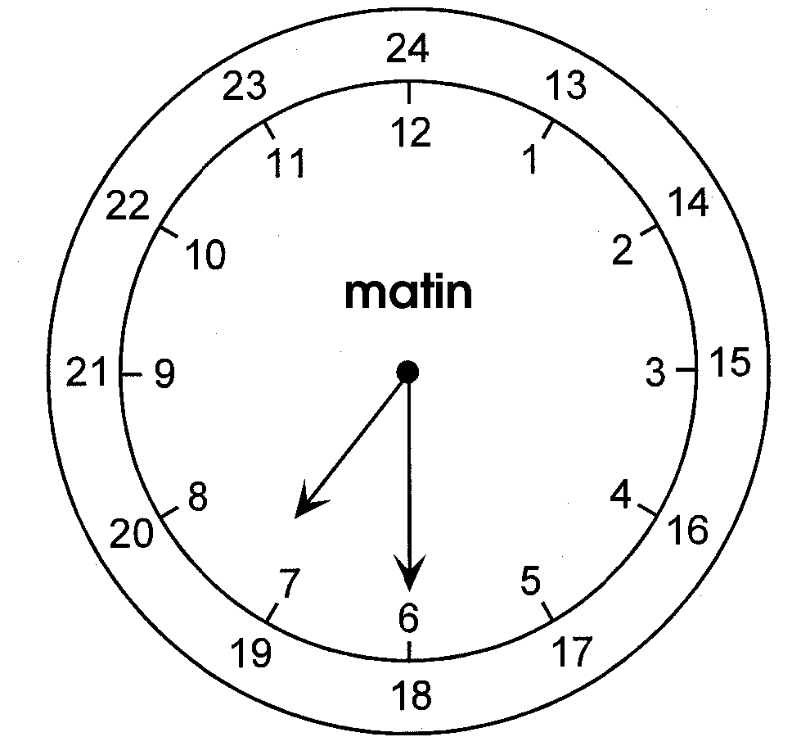
A B

C D
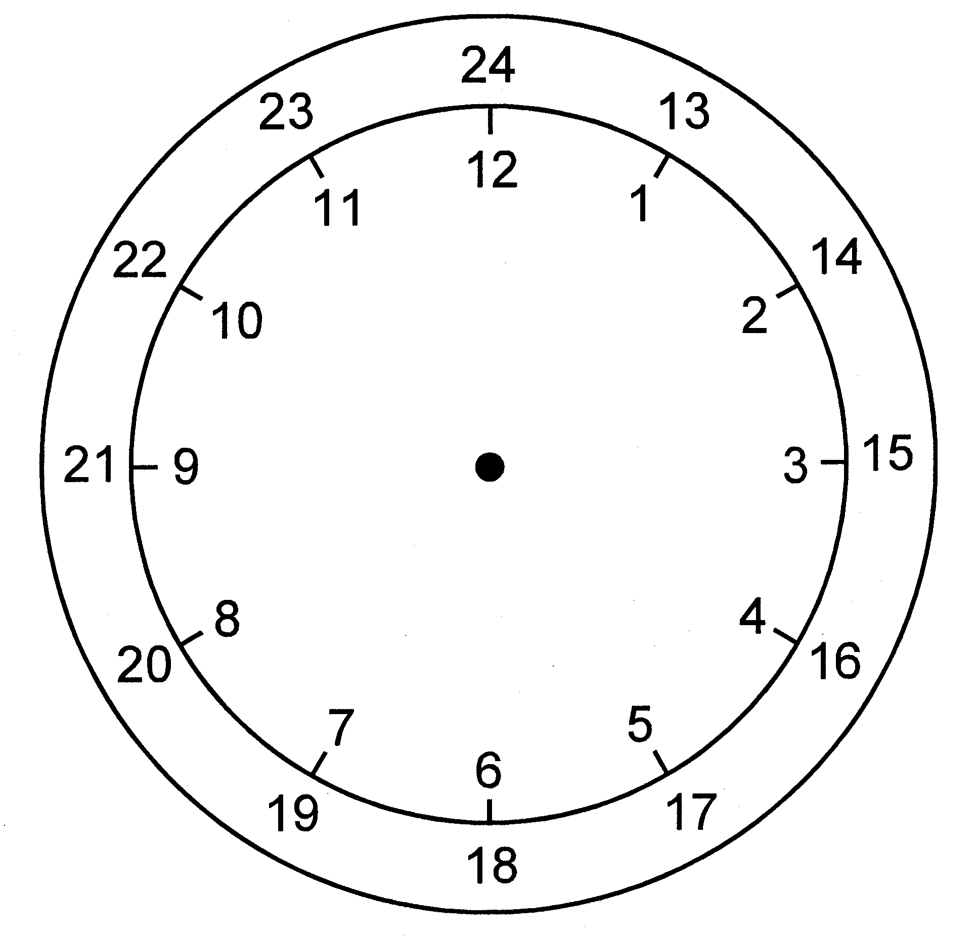

FR Étape 3 nº 14 Problèmes de temps (retour)

- S’il est 18 h 53, est-ce le matin ou l’après-midi? Comment peux-tu le savoir?
____________________________________________________________________
____________________________________________________________________
- Quelle est l’heure de livraison du journal du matin : 6 h 05 ou 16 h 05? ____________________________________________________________________
- À la fin de ton voyage dans les Prairies, tu décides de revenir à Winnipeg en avion. Ton vol fait escale à Regina à 21 h 05 et repart à 22 h 18. Écris ces heures autrement, à l’aide de chiffres et de symboles. Quelle sera l’attente à l’aéroport de Regina?
____________________________________________________________________
____________________________________________________________________
- On a demandé à un routier de transporter des porcs jusqu’à Brandon, au Manitoba. Il reçoit les instructions le 99 03 25 16 26. Il doit aller chercher la cargaison le 99 03 25 18 30. À quelle date et à quelle heure (d’après une horloge de 12 heures) doit-il aller chercher sa cargaison? Combien de temps doit-il attendre entre le moment où il reçoit les instructions et le moment où il va chercher les porcs?
____________________________________________________________________
____________________________________________________________________
- Deux accidents se produisent le même jour : 99 08 13 (un vendredi, bien sûr). À 09 h 33, un puits de pétrole explose à Virden, au Manitoba, et à 16 h 27, un camion se renverse dans une mine de charbon à ciel ouvert, à Estevan, en Saskatchewan. D’après une horloge de 24 heures, à quelle date et à quelle heure se sont produits les deux accidents? Combien de temps s’est écoulé entre les deux accidents?
____________________________________________________________________
____________________________________________________________________
- Une famille d’agriculteurs près de Saskatoon, en Saskatchewan, doit faire transporter des céréales par chemin de fer jusqu’à Vancouver, en Colombie-Britannique. À l’aide de ton horaire de trains, formule une question incluant une heure de départ, une heure d’arrivée, des dates et le passage du temps exprimé sur une base de 24 heures ou selon le système de notation SI.
____________________________________________________________________
____________________________________________________________________
____________________________________________________________________
____________________________________________________________________
____________________________________________________________________

